Получение стабильных нанофлюидов феррита никеля
Кроликов А. Е., Немкова Д. И., Сайкова С. В.
Студент, 1 курс магистратуры
Сибирский федеральный университет,
Институт цветных металлов, Красноярск Россия
E-mail: antonkrolikov@mail.ru
В настоящее время проблема получения седиментационно-устойчивых нанофлюидов является актуальной. Перспективным направлением применения флюидов является медицина, солнечные батареи, жидкие теплоносители и др.
В наших исследованиях был предложен метод синтеза стабильных гидрозолей феррита никеля, основанный на соосаждении ионов никеля и железа в присутствии борогидрида натрия и полиэтиленимина (ПЭИ) без стадии прокаливания конечного продукта.
Методом математического планирования и обработки результатов (ДФЭ 2⁷⁻⁴) изучено влияние реакционных параметров и подобраны оптимальные условия синтеза наноразмерных частиц феррита никеля.
Схематично процесс образования феррита никеля можно представить уравнениями:
4NaBH₄ + 9H₂O = Na₂B₄O₇ + 2NaOH +16H₂ (1)
Ni(NO₃)₂ + 2Fe(NO₃)₃ + 4H₂+8NaOH = Ni + 2Fe + 8NaNO₃ +8H₂O (2)
Ni + 2Fe + 2O_{2(воздух)} = NiFe₂O₄ (3)
Частицы феррита никеля, синтезированные в оптимальных условиях реакционных параметров системы, имеют близкую к сферической форму (рисунок 1 а) и медианный размер 11,2 нм (рисунок 1 б).
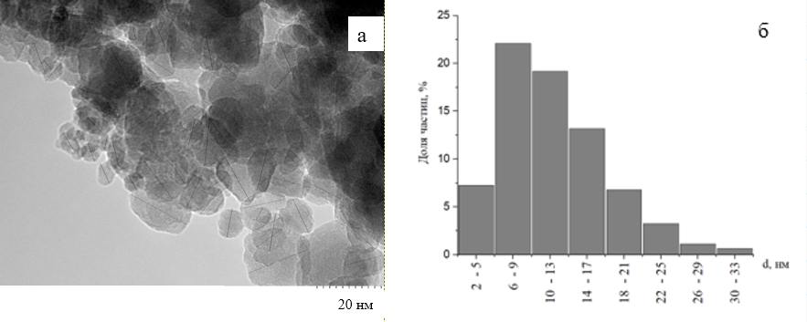
Рис. 1. Микрофотография ПЭМ (а), диаграмма распределения по размерам (б) полученных частиц феррита никеля
По данным рентгенофазового анализа размер кристаллитов, рассчитанный по формуле Шеррера для пяти наиболее интенсивных рефлексов (<30,35>; <35,72>; <43,39>; <57,45>; <63,0>), составил 11,4 ± 2,6 нм.
Определены параметры, оказывающие наибольшее влияние на стабилизацию нанофлюидов феррита никеля - расход ПЭИ, температура и время синтеза после его добавления. В оптимальных условиях через 1 час стабильными является 63% частиц.
Литература
1. Goharshadi E.K., Sajjadi S.H., Mehrkhah R., Nancarrow P. Sonochemical synthesis and measurement of optical properties of zinc sulﬁde quantum dots // Chemical Engineering Journal. 2012. Vol. 209. P. 113–117.
2. Eastman J.A., Choi S.U., Li S., Yu W., Thompson L.J. Anomalously increased effective thermal conductivities of ethylene glycol-based nanoﬂuids containing copper nanoparticles // Applied Physics Letters. 2001. Vol. 78. 718 p.
3. Озерин А. С., Куркин Т. С., Радченко Ф. С., Шулевич Ю. В., Новаков И. А. Комплексы полиэтиленимина с ионами меди и кобальта как прекурсоры для получения наноразмерных металлических частиц // Журнал прикладной химии. - 2021. - Т. 94, №. 2. – С. 225-232.

